Story功能描述
实现 “完成就诊” 和 “删除就诊记录” 操作功能。点击 “完成就诊” 时标记就诊状态为 “已完成就诊” 并保留历史数据；点击 “删除” 时从数据库中彻底移除相关记录并同步更新，确保就诊数据的状态准确和存储规范。

详细设计界面
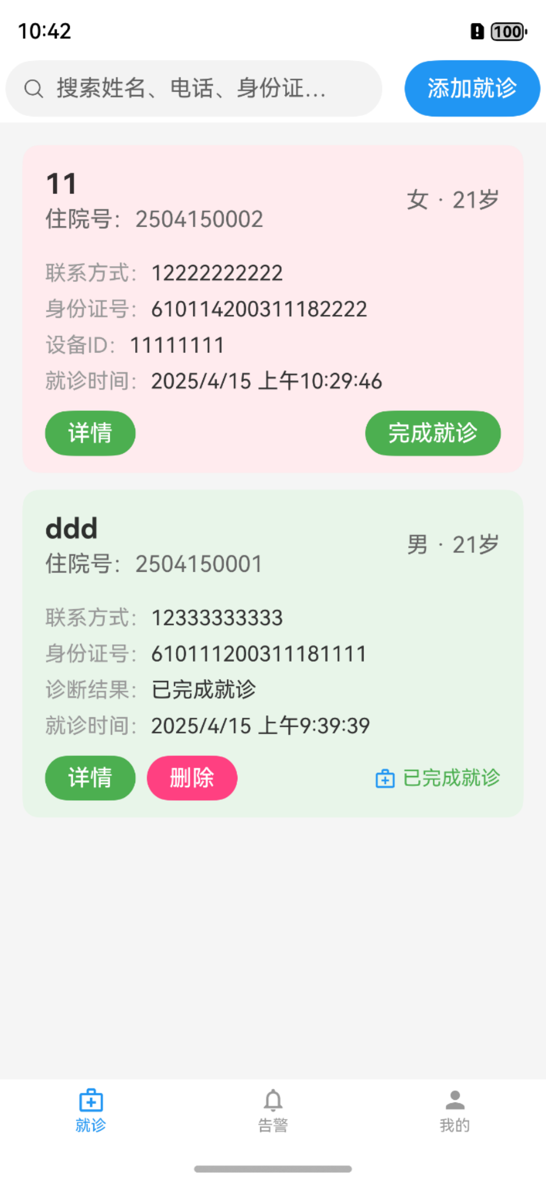 | 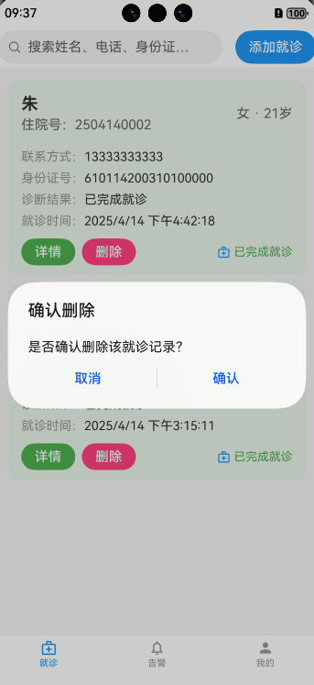

内部处理流程
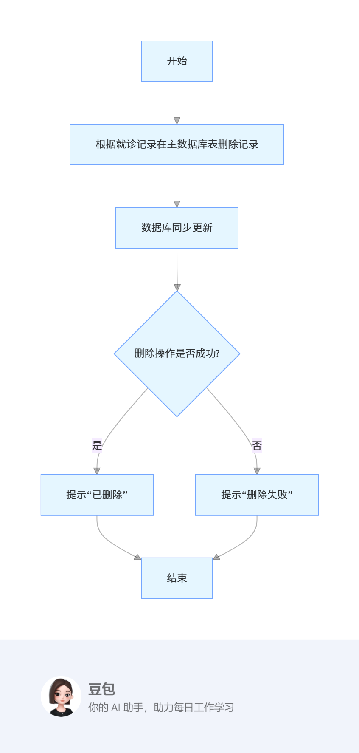

数据流
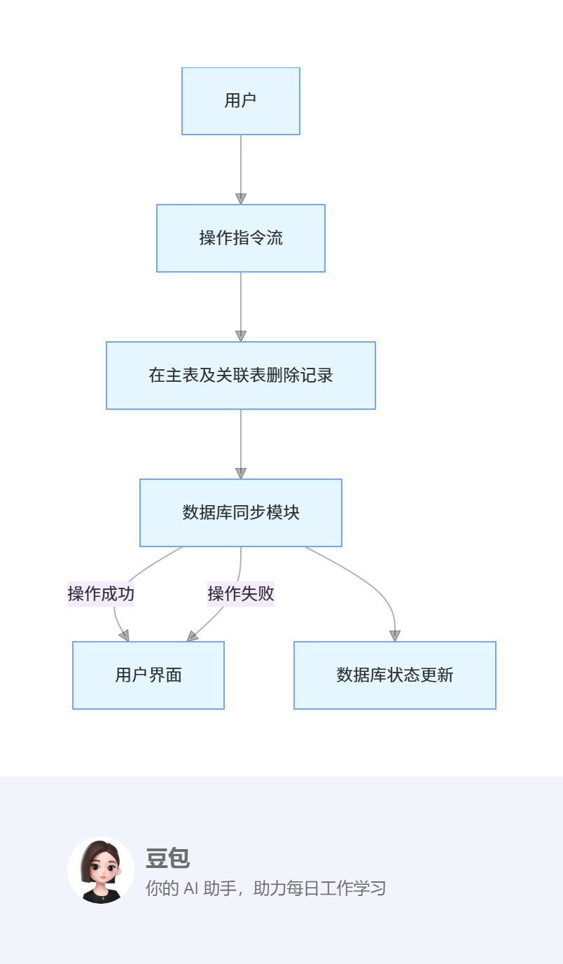

外部接口
1.数据库接口：
PatientRdb：就诊记录数据库操作
2.工具类接口：
IdCardUtil：身份证号处理工具
3.系统接口：
router：页面导航
promptAction：提示信息显示
relationalStore：数据库操作

